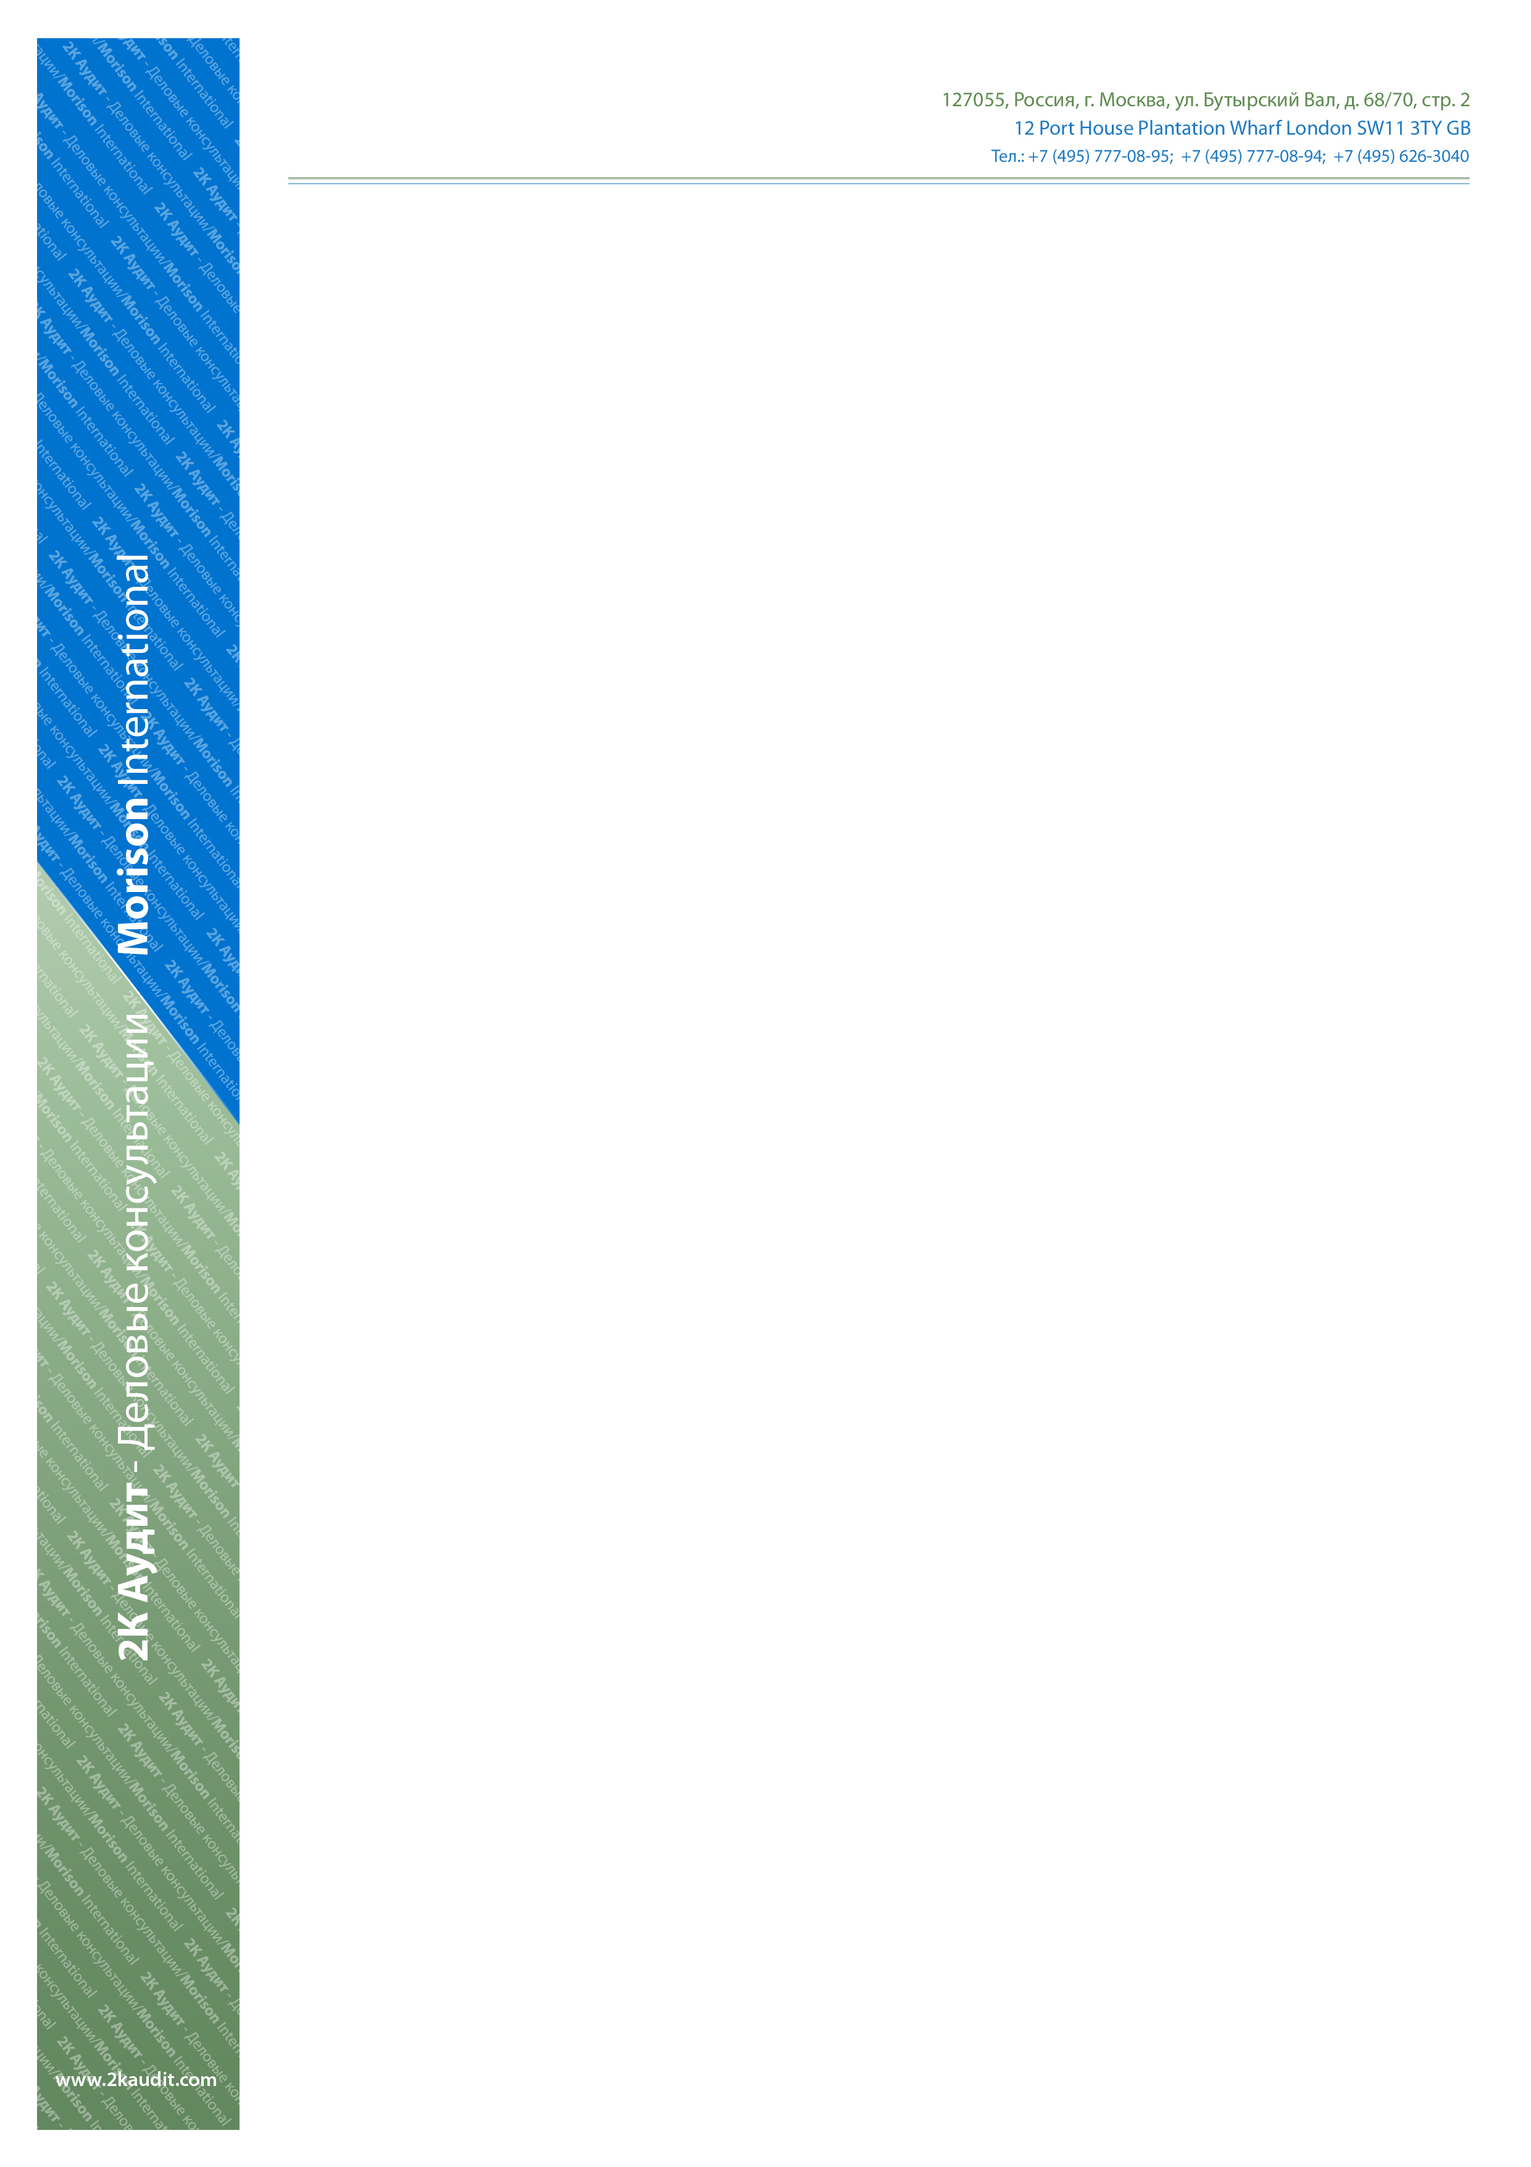

Московская Аудиторская Палата

АУДИТОРСКОЕ ЗАКЛЮЧЕНИЕ
ПО БУХГАЛТЕРСКОЙ ОТЧЕТНОСТИ
МУНИЦИПАЛЬНОГО ПРЕДПРИЯТИЯ
ГОРОДА АБАКАНА
«АБАКАНСКИЕ ЭЛЕКТРИЧЕСКИЕ СЕТИ »
по итогам деятельности за 2011 год

г. Москва
2012 год
Исполнительному органу
МП г. Абакана «Абаканские
электрические сети»

АУДИТОРСКОЕ ЗАКЛЮЧЕНИЕ
ПО БУХГАЛТЕРСКОЙ ОТЧЕТНОСТИ
МУНИЦИПАЛЬНОГО ПРЕДПРИЯТИЯ
ГОРОДА АБАКАНА
«АБАКАНСКИЕ ЭЛЕКТРИЧЕСКИЕ СЕТИ »
за 2011 год

Аудит бухгалтерской отчетности Муниципального предприятия города Абакана «Абаканские электрические сети» (далее – Предприятие) за 2011 год проведен ЗАО «2К Аудит - Деловые консультации/Морисон Интернешнл» в соответствии с Муниципальным контрактом № 05/010811 на оказание услуг по аудиту бухгалтерской отчетности от 01.08.2011 г.

Сведения об аудируемом лице
Наименование аудируемого лица | Муниципальное предприятие города Абакана «Абаканские электрические сети»
Место нахождения Предприятия в соответствии с уставными документами | 655017, Российская Федерация, Республика Хакасия,  г. Абакан, ул. Советская, 25.
Данные о государственной регистрации | Свидетельство о государственной регистрации юридического лица в Межрайонной инспекцией Министерства Российской Федерации по налогам и сборам №1 по Республике Хакасия от 02 октября 2002 года серия 19 № 0120641.
ОГРН | 1021900524337
Сведения об аудиторе
Наименование аудитора | ЗАО «2К Аудит - Деловые консультации/Морисон Интернешнл»
Место нахождения | 127055, Россия, г. Москва, ул. Бутырский вал, д. 68/70, стр. 2
Телефон | (495) 777-08-95, (495) 777-08-94, (495) 626-30-40, (495) 721-14-57
Данные о государственной регистрации | Свидетельство Московской регистрационной палаты № 575281 от 04 марта 1994 г.
Данные о государственной регистрации | Свидетельство о внесении записи в ЕГРЮЛ о юридическом лице, зарегистрированном до 01.07.2002г., от 16.07.2002 г. серия 77 № 007847314, выданное Управлением МНС России по г. Москве
ОГРН | 1027700031028
Членство в саморегулируемой организации аудиторов | Член СРО НП «Московская аудиторская Палата», аккредитованной при Минфине РФ (приказ Минфина РФ от 26.11.2009 № 578 «О внесении сведений о некоммерческой организации в государственный реестр саморегулируемых организаций аудиторов»)
ОРНЗ (основной регистрационный номер записи) в реестре аудиторов и аудиторских организаций | 10303000547
Данные страхового полиса, подтверждающего страхование профессиональной ответственности аудиторов | Страховщик: ОАО «Военно-страховая компания»; Полис страхования профессиональной ответственности аудиторов сроком действия с 05 мая 2011 г. по 04 мая 2012 г. № 1186Е370R0060
Членство в профессиональном аудиторском объединении | Член ассоциации независимых консалтинговых и аудиторских компаний Morison International
Сведения о филиале
Наименование | Филиал ЗАО «2К Аудит - Деловые консультации/Морисон Интернешнл» в г. Абакане
Место нахождения | 655017, Республика Хакасия, г. Абакан, ул. Вяткина, 39, офис 308.
Телефон | (3902) 22-36-69, e-mail: k2audit@khakasnet.ru

Мы провели аудит прилагаемой бухгалтерской отчетности Муниципального предприятия города Абакана «Абаканские электрические сети» (далее – Предприятие) за период с 01 января по 31 декабря 2011 г. включительно, состоящей из:
- Бухгалтерского баланса по состоянию на 31.12.2011 г.;
- Отчета о прибылях и убытках за 2011 г.;
- Отчета об изменениях капитала за 2011 г.;
- Отчета о движении денежных средств за 2011 г.;
- Пояснений к бухгалтерскому балансу и отчету о прибылях и убытках;
- Пояснительной записки.

ОТВЕТСТВЕННОСТЬ АУДИРУЕМОГО ЛИЦА ЗА БУХГАЛТЕРСКУЮ ОТЧЕТНОСТЬ

Ответственность за составление и достоверность указанной бухгалтерской отчетности в соответствии с российскими правилами составления бухгалтерской отчетности и за систему внутреннего контроля, необходимую для составления бухгалтерской отчетности, не содержащей существенных искажений вследствие недобросовестных действий или ошибок, несет руководитель и главный бухгалтер Предприятия.
В проверяемом периоде обязанности директора исполнял:
- господин Марков Валерий Васильевич (с 01.01.2011 г. по 31.12.2011 г.), назначенный на должность Распоряжением мэра города Абакана от 27 января 2000г. № 37р.
В проверяемом периоде обязанности главного бухгалтера исполняла:
- госпожа Гапон Оксана Викторовна (с 01.01.2011 г. по 31.12.2011 г.) – главный бухгалтер, вступившая в должность с 2.08.1999 г. на основании Приказа № 52-к от 3.08.1999г. по настоящее время.

ОТВЕТСТВЕННОСТЬ АУДИТОРА

Наша ответственность заключается в выражении мнения о достоверности прилагаемой бухгалтерской отчетности на основе проведенного нами аудита.
Мы проводили аудит в соответствии с федеральными стандартами аудиторской деятельности. Данные стандарты требуют соблюдения применимых этических норм, а также планирования и проведения аудита таким образом, чтобы получить достаточную уверенность в том, что бухгалтерская отчетность не содержит существенных искажений.
Аудит включал проведение аудиторских процедур, направленных на получение аудиторских доказательств, подтверждающих числовые показатели в бухгалтерской отчетности и раскрытие в ней информации. Выбор аудиторских процедур является предметом нашего суждения, которое основывается на оценке риска существенных искажений, допущенных вследствие недобросовестных действий или ошибок.
В процессе оценки данного риска нами рассмотрена система внутреннего контроля, обеспечивающая составление и достоверность бухгалтерской отчетности, с целью выбора соответствующих аудиторских процедур, но не с целью выражения мнения об эффективности системы внутреннего контроля.
Аудит также включал оценку надлежащего характера применяемой учетной политики и обоснованности оценочных показателей, полученных руководством аудируемого лица, а также оценку представления бухгалтерской отчетности в целом.

Мы полагаем, что полученные в ходе аудита аудиторские доказательства дают достаточные основания для выражения мнения о достоверности бухгалтерской отчетности.

МНЕНИЕ

По нашему мнению, бухгалтерская отчетность отражает достоверно во всех существенных отношениях финансовое положение Муниципального предприятия города Абакана «Абаканские электрические сети» по состоянию на 31 декабря 2011 г., результаты его финансово-хозяйственной деятельности и движение денежных средств за 2011 г. в соответствии с российскими правилами составления бухгалтерской отчетности.

Абакан, 14 марта 2012 г.
  Директор филиала ЗАО «2К Аудит - Деловые консультации/Морисон Интернешнл» в г. Абакане,  руководитель проверки |  | Т. Е. Калекулина  На основании доверенности № 05/11, выданной 17 января 2011 года Генеральным директором ЗАО «2К Аудит - Деловые консультации/Морисон Интернешнл»  Касьяновой Т.А. сроком на 3 года.  Квалификационный аттестат на право осуществления аудиторской деятельности в области общего аудита № К 015334. Выдан решением ЦАЛАК Минфина России от 25.04.2002г. №105 без ограничения срока действия,  ОРНЗ 21001006833.
  Е. А. Вяльцева
  Квалификационный аттестат на право осуществления аудиторской деятельности в области общего аудита № 015374 Выдан решением ЦАЛАК Минфина России от 25.04.2002г. №105 без ограничения срока действия, ОРНЗ 21001006822)
  Директор филиала ЗАО «Независимая Консалтинговая Группа «2К Аудит - Деловые консультации» в г. Абакане, руководитель проверки |  | Т. Е. Калекулина  Квалификационный аттестат на право осуществления аудиторской деятельности в области общего аудита № 015334. Выдан решением ЦАЛАК Минфина России от 25.04.2002г. №105 без ограничения срока действия, ОРНЗ 21001006833)
  Ведущий аудитор |  | Е. А. Вяльцева  Квалификационный аттестат на право осуществления аудиторской деятельности в области общего аудита № 015374 Выдан решением ЦАЛАК Минфина России от 25.04.2002г. №105 без ограничения срока действия, ОРНЗ 21001006822)
  Т. Е. Калекулина
  Квалификационный аттестат на право осуществления аудиторской деятельности в области общего аудита № 015334. Выдан решением ЦАЛАК Минфина России от 25.04.2002г. №105 без ограничения срока действия, ОРНЗ 21001006833)
  Е. А. Вяльцева
  Квалификационный аттестат на право осуществления аудиторской деятельности в области общего аудита № 015374 Выдан решением ЦАЛАК Минфина России от 25.04.2002г. №105 без ограничения срока действия, ОРНЗ 21001006822)
  Директор филиала ЗАО «Независимая Консалтинговая Группа «2К Аудит - Деловые консультации» в г. Абакане, руководитель проверки |  | Т. Е. Калекулина  Квалификационный аттестат на право осуществления аудиторской деятельности в области общего аудита № 015334. Выдан решением ЦАЛАК Минфина России от 25.04.2002г. №105 без ограничения срока действия, ОРНЗ 21001006833)
  Ведущий аудитор |  | Е. А. Вяльцева  Квалификационный аттестат на право осуществления аудиторской деятельности в области общего аудита № 015374 Выдан решением ЦАЛАК Минфина России от 25.04.2002г. №105 без ограничения срока действия, ОРНЗ 21001006822)
ПРИЛОЖЕНИЯ
  Т. Е. Калекулина
  Квалификационный аттестат на право осуществления аудиторской деятельности в области общего аудита № 015334. Выдан решением ЦАЛАК Минфина России от 25.04.2002г. №105 без ограничения срока действия, ОРНЗ 21001006833)
  Е. А. Вяльцева
  Квалификационный аттестат на право осуществления аудиторской деятельности в области общего аудита № 015374 Выдан решением ЦАЛАК Минфина России от 25.04.2002г. №105 без ограничения срока действия, ОРНЗ 21001006822)
  Директор филиала ЗАО «Независимая Консалтинговая Группа «2К Аудит - Деловые консультации» в г. Абакане, руководитель проверки |  | Т. Е. Калекулина  Квалификационный аттестат на право осуществления аудиторской деятельности в области общего аудита № 015334. Выдан решением ЦАЛАК Минфина России от 25.04.2002г. №105 без ограничения срока действия, ОРНЗ 21001006833)
  Ведущий аудитор |  | Е. А. Вяльцева  Квалификационный аттестат на право осуществления аудиторской деятельности в области общего аудита № 015374 Выдан решением ЦАЛАК Минфина России от 25.04.2002г. №105 без ограничения срока действия, ОРНЗ 21001006822)
Директор филиала ЗАО «Независимая Консалтинговая Группа «2К Аудит - Деловые консультации» в г. Абакане, руководитель проверки |  | Т. Е. Калекулина  Квалификационный аттестат на право осуществления аудиторской деятельности в области общего аудита № 015334. Выдан решением ЦАЛАК Минфина России от 25.04.2002г. №105 без ограничения срока действия, ОРНЗ 21001006833)
Ведущий аудитор |  | Е. А. Вяльцева  Квалификационный аттестат на право осуществления аудиторской деятельности в области общего аудита № 015374 Выдан решением ЦАЛАК Минфина России от 25.04.2002г. №105 без ограничения срока действия, ОРНЗ 21001006822)

